**المعلّمة: ميساء الكنزاري * مها الوسلاتي**

الهدف المميّز: يصف شخصيّة

**المستوى: سنة رابعة**

النَّصَّ :

المَارَدُ وَ سُكَّانُ القَرْية (1)

تَقَعَ قَرْيَةٌ فِي قَلْبِ وَادٍ كَبِيرٍ تُحُفُّهُ مِنْ كُلِّ الْجِهَاتِ جِبَالٌ عَالِيَةٌ . كَانَ سُكَّانُ هَذِهِ الْقَرْيَةِ مُنْشَغِلُونَ بِزِرَاعَةِ أَرْضِهِمْ وَ جَنْيِ مَحَاصِيلِهَمْ وَ تَرْبِيَةَ حَيَوَانَاتِهِمْ ...

ذَاتَ يَوْمٍ , أَقْبَلَ فِيلٌ ضَخْمٌ الى القَرْيَةِ مِنَ الْجِبَالِ الْقَرٍيبَةِ . فَاِنْدَفَعَ سُكَانُ الْقَرْيَةِ صَارِخِينَ فِي كُلِّ اِتِّجَاهٍ يَبْغُونَ الْهَرَبَ وَ طَلَبَ النَّجْدَةِ دُونَ جَدْوَى فَقَدْ اِلْتَهَمَ الْفِيلُ الْمَزْرُوعَاتِ وَ عَبَثَ بِهَا ثُمَّ اِنْصَرَفَ .

عَادَ الْفِيلُ مِنْ جَدِيدٍ ، وَ كَرَّرَ مَا فَعَلَهُ سَابِقًا فَيَئِسَ الْفَلاَّحُونَ وَ هَرَعُوا إلَى بُيُوتِهِمْ وَ قَرَّرُوا التَّوَقُفَ عَنْ الزٍرَاعَةَ وَ الاِكْتِفَاءَ بِرِعَايَةِ الْمَاشِيَةَ .

مَضَى وَقْتٌ وَ لَمْ يَظْهُرْ الْفِيلُ . فَاسْتَعَادَ السُّكَّانُ الأَمَلَ وَ أَقْبَلُوا مِنْ جَدِيدٍ يَفْلَحُونَ الأَرْضَ بِعَزْمٍ وَ جِدٍّ ..

وَ ذَاتَ يَوْمٍ , أَقْبَلَ مِنَ الْجِبَالِ شَخْصٌ عِمْلاَقٌ كَأَنَّهُ وَحْشٌ مُخِيفٌ صَار يُحَطِّمُ كُلَّ مَا يَلْقَاهُ فِي طَرِيقِهِ , فَزَعَ الْسُّكَّانُ وَ حَاوَلُوا الْهَرَبَ وَ لَكِنَّ الْمَارِدَ صَاحَ بِصَوْتٍ غَلِيظٍ :" إِنْ أَرَدْتُمْ أَنْ أُخَلِّصَكُمْ مِنَ الْفِيلِ , عَلَيْكُمْ أَنْ تُنَفِّذُوا كُلَّ أَوَامِرِي . لِتَزْرَعُوا أَرْضَكُمْ وَ تَرْعَوْا مَاشِيَتَكُمْ ثُمَّ تَمْنَحُونِي كُلَّ نِتَاجِهَا , وَ مَنْ يُخَالِفُ ذَلِكَ يَكُنْ الْعِقَابُ الشَّدِيدُ نَصِيبَهُ ." .

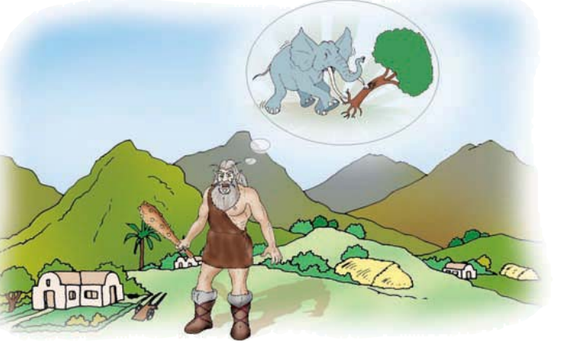

1. أُضَعُ عَلاَمَةً (×) تَحْتَ الشَخْصِيَاتَ المَذْكُورَةَ فِي النَّصِّ

قِطٌّ - نَمِرٌ – سُّكَّانُ القَرْيَةِ – أَحْمَدُ – سَلْمَى – الْمَارِدُ – الْفِيلُ

X X X

1. أُكْمِلُ بِمَا يُنَاسِبُ مِنَ النَّصِّ :

دَارَتْ أَحْدَاثُ النَّصِّ فِي القَرْيَةِ (الإطَارُ المَكَانِي)

دَارَتْ أَحْدَاثُ النَّصِّ فِي يَوْمٍ مِنَ الأَيَامِ (الإطَارُ الزَمَانِي)

1. أَضَعُ عَلاَمَةَ (×) أَمَامَ الاِجَابَةَ الصَّحِيحَةَ :

* فِي النَّصِّ اِبْتِلاَءَانِ أُصِيبَ بِهِمَا أَهْلُ الْقَرْيَةَ :

|  |  |
| --- | --- |
| هُجُومُ الْفِيلَ وَ اِلْتِهَامِهِ لِمَزْرُوعَاتِ سُّكُّانِ الْقَرْيَةِ | X |
| تَلَفُ الْمَزْرُوعَاتِ بِسَبَبِ الجَفَافِ |  |
| هُجُومُ المَارِدَ الْعِمْلاَقَ عَلَى الْقَرْيَةِ وَتَدْمِيرِهِ لِكُلِ مَا يَعْتَرِضُ طَرِيقَهُ | X |

1. أَخْتَارُ القَرِينَةَ التِي تُنَاسِبُ كُلَّ مَعْنَى مِنَ المَعَانِي التَالِيَة

|  |  |
| --- | --- |
| * قَاوَمَ أهَالِي الْقَرْيَةَ هُجُومَ الْفِيلَ • * اِشْتَرَطَ الْمَارِدُ عَلَى أَهْلَ الْقَرْيَةِ •   أَنْ يُنَفِّذُوا كُلَّ أَوَامِرَهُ | * لَكِنَّ الْمَارِدَ صَاحَ بِصَوْتٍ غَلِيظٍ :" إِنْ أَرَدْتُمْ أَنْ أُخَلِّصَكُمْ مِنَ الْفِيلِ , عَلَيْكُمْ أَنْ تُنَفِّذُوا كُلَّ أَوَامِرِي ..." . * " فَاِنْدَفَعَ سُكَانُ الْقَرْيَةِ صَارِخِينَ فِي كُلِّ اِتِّجَاهٍ يَبْغُونَ الْهَرَبَ وَ طَلَبَ النَّجْدَةِ دُونَ جَدْوَى فَقَدْ اِلْتَهَمَ الْفِيلُ الْمَزْرُوعَاتِ وَ عَبَثَ بِهَا ثُمَّ اِنْصَرَفَ ." . |

1. 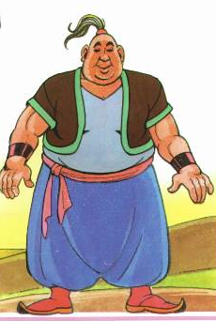أَعْطِ وَصْفًا يُنَاسِبُ كُلَ شَخْصِيَّةٍ :



الْمَارِدُ : شِرْيرٌ سُّكَّانُ القَرْيَةِ : جُبَنَاءٌ الْفِيلُ : ضَخْمٌ

1. أَضَعُ عَلاَمَةَ (×) أَمَامَ المُرَادَفَةِ المُنَاسِبَةِ لِلْكَلِمَاتِ المُسَطَّرَةِ حَسَبَ مَا يُفِيدُ مَعْنَاهَا فِي الْجُمْلَةِ :

* فَلَحَ أَهْلُ الْقَرْيَةِ الأَرْضَ

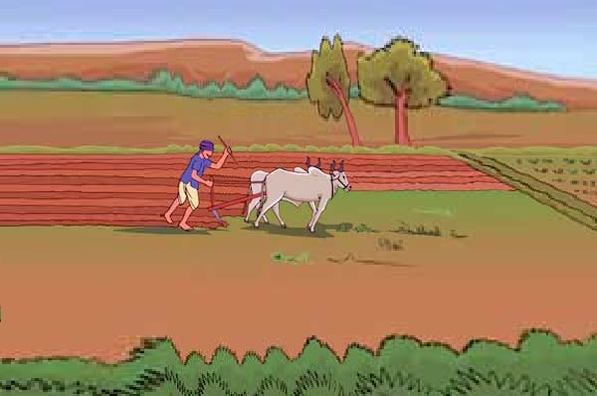

|  |  |  |  |
| --- | --- | --- | --- |
| حَرَثَ | X | سَقَى |  |

* حَطَّمَ الْمَارِدُ كُلَ مَا اِعْتَرَضَ طَرِيقَهُ

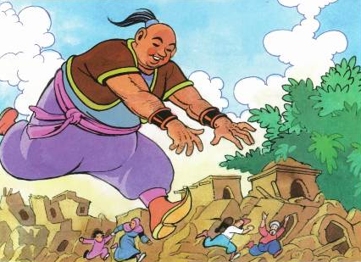

|  |  |  |  |
| --- | --- | --- | --- |
| أَصْلَحَ |  | هَدَّمَ / أَفْسَدَ | X |

1. أَضَعُ عَلاَمَةَ (×) أَمَامَ مَا يُنَاسِبُ :

* الْفِيلُ هُو شَخْصِيَّةٌ :

|  |  |
| --- | --- |
| مُسَاعِدَةٌ |  |
| مُعَرْقِلَةٌ | X |

* الْمَارِدُ هُو شَخْصِيَّةٌ :

|  |  |
| --- | --- |
| مُسَاعِدَةٌ | x |
| مُعَرْقِلَةٌ |  |

* السُؤال التقييمي :

1. أَضَعُ عَلاَمَةَ (×) أَمَامَ الأَوْصَافَ التي تُنَاسِبُ كُلَ شَخْصِيَّةٍ

|  |  |  |
| --- | --- | --- |
| سُّكَّانُ الْقَرْيَةِ | جُبَنَاءٌ | × |
| شُجْعَانٌ |  |
| الْجَدُّ وَ الْعَزِيمَةَ | × |

|  |  |  |
| --- | --- | --- |
| الْفِيلُ | ضَخْمٌ | × |
| صَغِيرٌ |  |

|  |  |  |
| --- | --- | --- |
| الْمَارِدُ | وَحْشٌ مُخِيفٌ | × |
| مُضْحِكٌ |  |
| شِرِّيِرٌ | × |